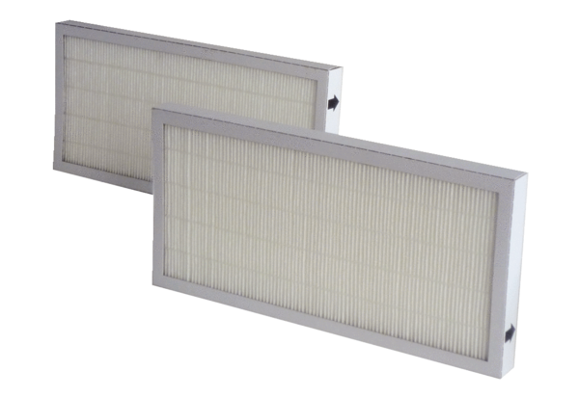Zračni filtar, zamjena WRF 180 EC-7Jedinica za pakiranje: 2 komAsortiman: K
Broj artikla: 0093.0047Proizvođač: MAICO

